# 114年度資安技能金盾獎競賽報名表

報名序號：S1843

|  |  |
| --- | --- |
| 隊伍名稱 | 請輸入隊名 |
| 報名組別 | 大專校院組 |
| 通訊地址 | 臺北市大安區和平東路二段134號 科學館B503 |
| 初賽參賽地點 | 北區(致理科技大學) |

|  |  |  |  |  |  |  |
| --- | --- | --- | --- | --- | --- | --- |
| 參賽者基本資料(序號1為隊長及主要聯絡人) | | | | | | |
| 姓名 | 學校(含科/系/所、年級) | 學號 | 聯絡電話(手機) | 是否含有身障人士 | E-MAIL |  |
| 蔡芳宇 | 國立臺北教育大學/資訊科學系/三 | 111216019 | 0983595350 | 否 | venustsai211@gmail.com |  |
| 李盈萱 | 國立臺北教育大學/資訊科學系/三 | 111216040 | 0988357905 | 否 | lyxuanqq@gmail.com |  |
| 曹禾芊 | 國立臺北教育大學/資訊科學系/三 | 111216022 | 0981698837 | 否 | s111216022@stu.ntue.edu.tw |  |

|  |  |  |  |
| --- | --- | --- | --- |
| 指導老師基本資料 | | | |
| 姓名 | 陳永昇 | 任職單位/職位 | 國立臺北教育大學/教授 |
| 聯絡電話 | 0922006973 | E-MAIL | [yschen@tea.ntue.edu.tw](mailto:yschen@tea.ntue.edu.tw) |

本人參加「資安技能金盾獎」競賽，並同意遵守競賽要點規範，若有違規情形，即放棄參賽資格，並自負法律責任。隊員簽名：

1.

2.

3.

指導老師簽名：

中華民國 114 年 10 月 1 日

請將報名表與相關報名文件(需完成文件簽署)，轉成PDF檔上傳至活動網站，即完成報名程序。

|  |  |  |
| --- | --- | --- |
|  | 學生證正面 | 學生證反面 |

* 請參賽隊伍將本報名表(文件需簽署欄位完成簽名)後，轉成PDF檔並上傳至活動網站，始完成報名程序。

# **114**年度資安技能金盾獎競賽在學證明聲明書

## 一、依114年「資安技能金盾獎競賽要點」第貳、一、(一)點規定辦理：

(一)每隊人數1~3人；每位參賽者不得重複組隊報名，違者取消該參賽者資格，指導老師則不受此限。

1. 大專校院組：參賽者為大專校院在學學生，限為同校學生，可跨年級或科系組隊。每校限報名10隊，超過隊數以完成報名程序之順序為準，主辦單位有權依報名狀況調整參賽隊數。
2. 國高中組：參賽者為國高中在學學生，隊員可跨校、年級、科系組隊，每校不限報名隊數。 (二)參賽隊伍須指派1名成員為隊長，擔任主要聯絡人。

## 二、參賽學生基本資料

|  |  |  |  |
| --- | --- | --- | --- |
| 參賽者基本資料 | | | |
| 序號 | 姓名 | 學校  (含科/系/所、年級) | 學號 |
| 1 | 蔡芳宇 | 國立臺北教育大學/資訊科學系/三 | 111216019 |
| 2 | 李盈萱 | 國立臺北教育大學/資訊科學系/三 | 111216040 |
| 3 | 曹禾芊 | 國立臺北教育大學/資訊科學系/三 | 111216022 |

**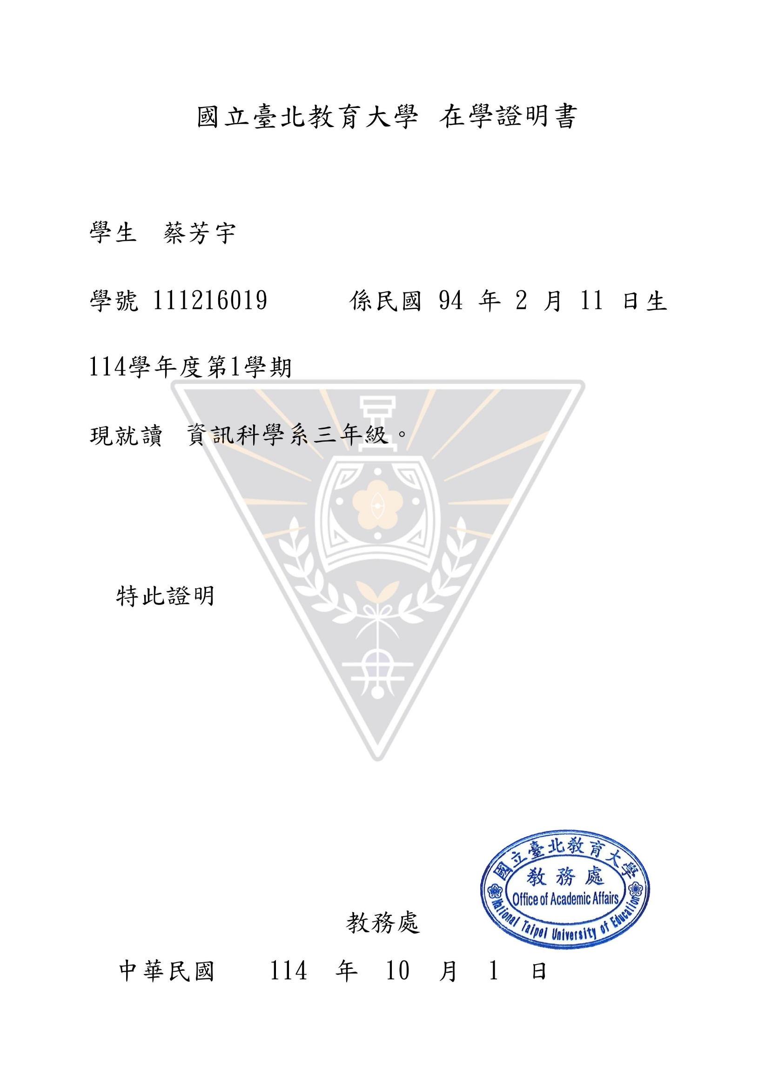  
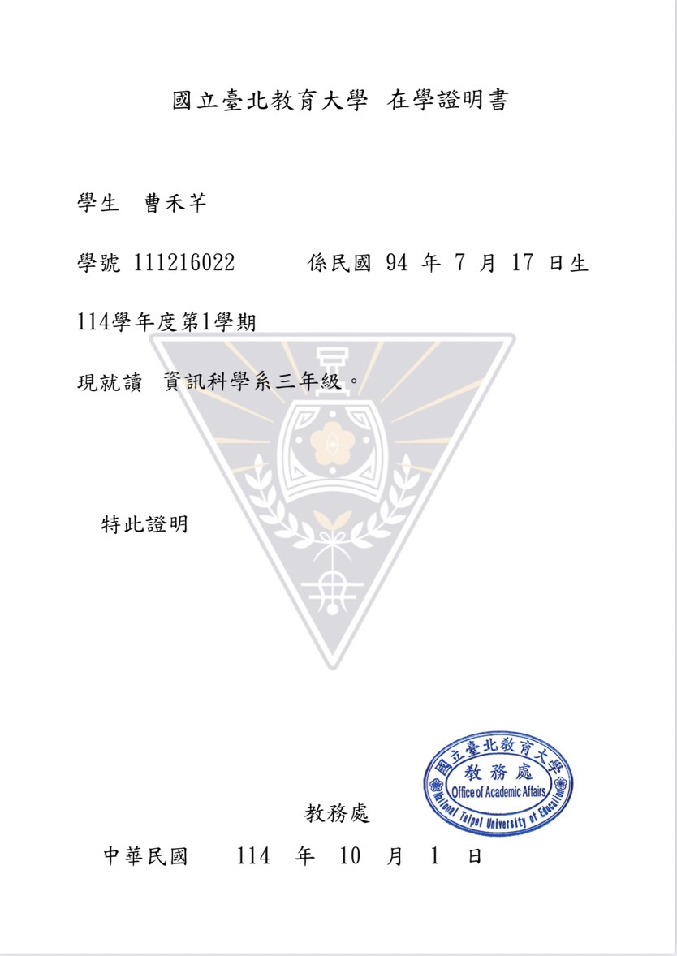  
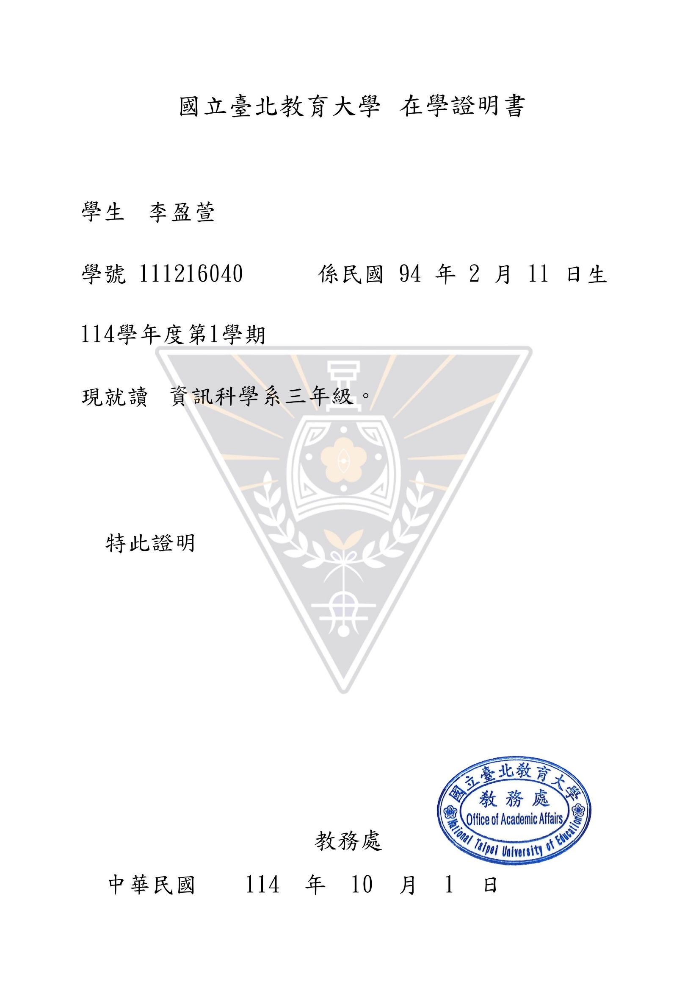**

茲證明上述學生為本校在籍學生。

學校/科/系/所辦公室戳印

中華民國 114 年 10 月 1 日

## 國家資通安全研究院

**蒐集個人資料告知事項暨個人資料提供同意書**

**國家資通安全研究院(下稱本院)** 受數位發展部資通安全署委託辦理「資安技能金盾獎競賽」活動(下稱本競賽)。本院委託

「傑麒整合行銷傳播股份有限公司」向參賽者本人、隊伍成員、指導老師（以下合稱「參賽者」），蒐集下述個人資料，做為本競賽活動期間，參賽者身分確認、活動相關訊息聯繫及本院辦理之活動聯繫使用。為遵守個人資料保護法令及本院個人資料保護政策、規章，確保參與本競賽參賽者個人隱私資料保護與權益，於向參賽者蒐集個人資料前，依法告知下列事項，敬請詳閱。

### 一、 蒐集目的及類別

(一) 目的：本院因辦理本競賽，基於參賽者管理、報名管理、活動期間身分確認、活動聯繫、寄送獎品、相關行政作業、本競賽業務之驗收與稽核目的及本院辦理資安相關課程邀請，以電子或紙本方式獲取參賽者的下列個人資料類別。

(二) 資料類別：姓名、學歷、學校名稱、科系名稱、就讀年級、學號、學生證正反面影本、聯絡電話、電子信箱、通訊地址，或其他得以直接或間接識別參賽者之個人資料。

(三) 前述資料依據競賽報名表實際蒐集項目為主。**二、 個人資料利用之期間、地區、對象及方式**

(一) 期間：參賽者個人資料僅供本院於前述蒐集目的之必要範圍內，以合理方式利用至蒐集目的完成或本院相關業務執行完畢（保存期限最長不逾18個月）。

(二) 地區：中華民國境內。

(三) 對象：數位發展部資通安全署、國家資通安全研究院、傑麒整合行銷傳播股份有限公司、其他依法得為蒐集、處理、利用之機關。

(四) 方式：自動化機器或其他非自動化之方式。**三、 不提供個人資料之權益影響**

若參賽者未提供正確或不提供個人資料，本院將無法為參賽者提供蒐集目的之相關服務。**四、 當事人權利**

參賽者依前述本競賽所定規則，可至活動網站意見信箱（https://csc.nics.nat.gov.tw）聯繫活動小組以行使下列權利，惟因行使下列第(四)、(五)項權利，而致參賽者之權益受損時，本院將不負相關賠償責任。

(一)查詢或請求閱覽。 (二)請求製給複製本。 (三)請求補充或更正。

(四)請求停止蒐集、處理及利用。 (五)請求刪除個人資料。

### 五、 參賽者瞭解此一同意書符合個人資料保護法及相關法規之要求，且同意本院留存此同意書，供日後取出查驗，留存期限同第二條第(一)項。

**六、 凡因本同意書而生之爭議，雙方以中華民國法律為準據法，並以臺灣臺北地方法院為第一審管轄法院。**

**個人資料之同意提供：**

一、立同意書人確認本人、本隊隊伍成員、指導老師均已充分獲知且已瞭解上述貴院告知事項。

二、立同意書人本人、本隊隊伍成員、指導老師均同意貴院於所列蒐集目的之必要範圍內，蒐集、處理及利用本人、本隊隊伍成員、指導老師之個人資料。

|  |  |
| --- | --- |
| * 立同意書人(已滿18歲)簽名： | |
| * 立同意書人(未滿18歲)簽名：   立同意書人之法定代理人簽名： |  |
|  |
| * 立同意書人(未滿18歲)已取得法定代理人之同意本同意書所有內容，立同意書人(未滿18歲)簽名： | |

中華民國 年 月 日

## 國家資通安全研究院

**肖像權使用同意書**

茲因參與數位發展部資通安全署委託國家資通安全研究院（下稱「資安院」）所舉辦之資安技能金盾獎競賽，參加人（以下簡稱「本人」）同意主辦單位於活動期間內進行之攝影、錄影及相關紀錄，並授權主辦單位及其委託單位得於下列用途合理使用本人之肖像、聲音、姓名、影像等資料無需另行通知。

### 一、授權用途：

(一) 活動紀錄與成果報告。

(二) 主辦單位網站、社群平台、出版品、簡報或未來相關活動之推廣與宣傳。

(三) 合作單位進行非營利性質之報導或活動記錄用途。**二、授權範圍：**

不限時間、地點、次數，並得以重製、公開播送、編輯、公開展示、散布等方式使用。**三、其他說明：**

若本人不同意肖像使用，請於活動現場主動告知主辦單位並自行遮蔽容貌 （如配戴口罩、帽子等），主辦單位將盡力避免拍攝，惟無法保證全數排除，敬請見諒。

|  |  |
| --- | --- |
| * 立同意書人(已滿18歲)簽名： | |
| * 立同意書人(未滿18歲)簽名：   立同意書人之法定代理人簽名： |  |
|  |
| * 立同意書人(未滿18歲)已取得法定代理人之同意本同意書所有內容，立同意書人(未滿18歲)簽名： | |

中華民國 114 年 10 月 1 日